CHỦ ĐỀ B
BÀI 4. THỰC HÀNH VỀ MẠNG MÁY TÍNH
- TÌM HIỂU VỀ CÁC THIẾT BỊ MẠNG.
- Quan sát các thiết bị mạng sau
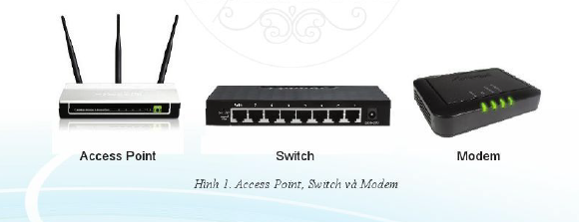

- THỰC HÀNH TRUYỀN THÔNG TIN BẰNG SÓNG ĐIỆN TỪ:
- Em hãy cho biết chuột không dây kết nối với máy tính thông qua sóng điện từ hay thông qua cáp mạng?
- Kết nối bluetooth giữa điện thoại với loa không giây để phát 1 bài hát.
- Sử dụng máy tính hoặc điện thoại thông minh tìm hiểu một chủ đề về môn học mà em thích, sau đó tải về một tấm hình có trong chủ đề đó.

- CHIA SẺ TÀI NGUYÊN QUA MẠNG:
- Em hãy quan sát GV hướng dẫn cách chia sẻ tài liệu trên google Drive, sau đó làm theo hướng dẫn của GV để chia sẻ dữ liệu của em cho các bạn.

